**Липецкий государственный технический университет**

Факультет автоматизации и информатики

Кафедра автоматизированных систем управления

ЛАБОРАТОРНАЯ РАБОТА №4

по дисциплине «ДПО Интаро»

Управление процессами в OC Ubuntu

|  |  |  |
| --- | --- | --- |
| Студент |  | Поленников А.А. |
| Группа АИ-17 |  | . |
| Руководитель |  |  |
|  |  | Кургасов В.В. |

Липецк 2019 г.

Цель работы

Целью работы является знакомство со средствами управления процессами ОС Ubuntu

1. Запустить программу виртуализации Oracle VM VirtualBox.
2. Запустить виртуальную машину Ubuntu.
3. Открыть окно интерпретатора команд.
4. Вывести общую информацию о системе.

4.1. вывести информацию о текущем интерпретаторе команд

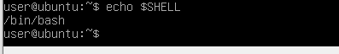

Рисунок 1 – информация о интерпретаторе команд

4.2. вывести информацию о текущем пользователе



Рисунок 2 – текущий пользователь

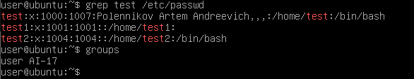

Рисунок 3 – информация о пользователе

4.3. вывести информацию о текущем каталоге



Рисунок 4 – текущий каталог

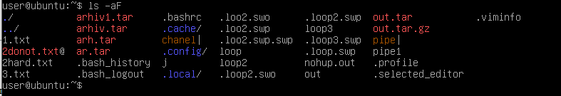

Рисунок 5 – информация о текущем каталоге

4.4. вывести информацию об оперативной памяти и области подкачки

Команда free очень простая, она выводит информацию о общем количестве оперативной памяти, о количестве занятой и свободной памяти, а также об использовании файла подкачки.

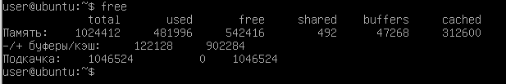

Рисунок 6 - информация об оперативной памяти и области подкачки

4.5. вывести информацию о дисковой памяти

Посмотреть подключённые диски с выводом информации о размере и свободном пространстве можно с помощью утилиты df. Опция -f служит для вывода информации в более удобном виде для чтения.

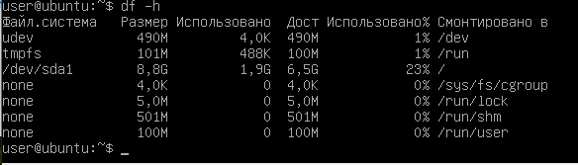

Рисунок 7 – информация о дисковой памяти

1. Выполнить команды получения информации о процессах.

5.1. Получить идентификатор текущего процесса(PID)



Рисунок 8 – идентификатор текущего процесса

Самый распространённый способ узнать PID Linux - использовать утилиту ps:

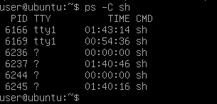

Рисунок 9 – идентификаторы процесса

5.2. Получить идентификатор родительского процесса(PPID)



Рисунок 10 - идентификатор родительского процесса

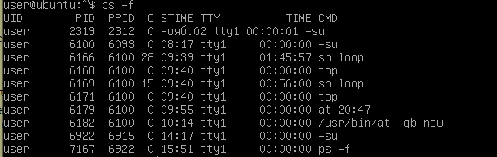

Рисунок 11 – информация о процессах процесса

С помощью опции -o можно настроить форматирование вывода, например, вы можете вывести только ppid процесса linux и команду.

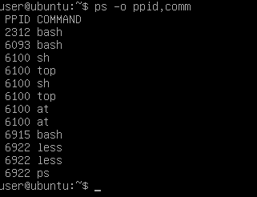

Рисунок 12 - идентификатор родительского процесса с помощью опции -о

5.3. Получить идентификатор процесса инициализации системы



Рисунок 13 - идентификатор процесса инициализации системы

5.4. Получить информацию о выполняющихся процессах текущего пользователя в текущем интерпретаторе команд

Команда ps -fu

-f - вывести максимум доступных данных, например, количество потоков.

-u - выбрать процессы пользователя.

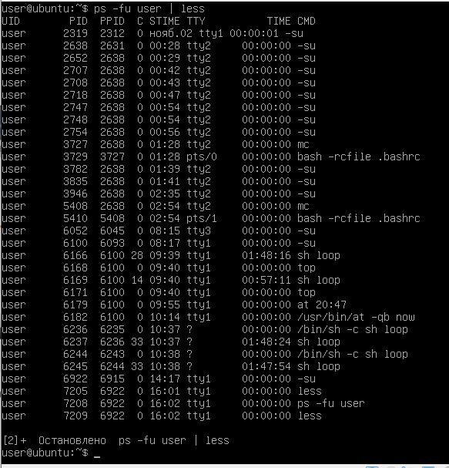

Рисунок 14 - информация о процессах текущего пользователя

5.5. Отобразить все процессы

Команда ps -aux

-a - выбрать все процессы, кроме фоновых.

-u - выбрать процессы пользователя.

-x – отобразить все процессы не связанные с терминалом.

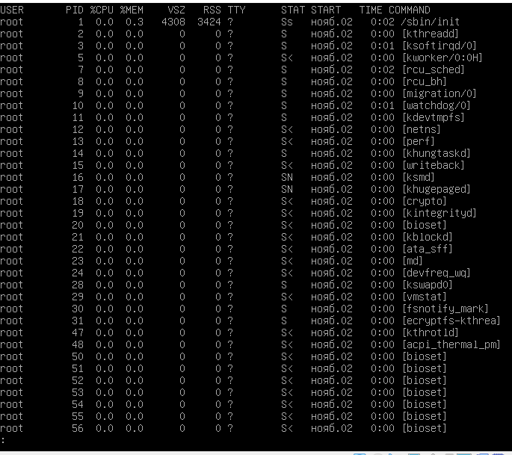

Рисунок 15 – отображение всех процессов

1. Выполнить команды управления процессами

6.1. Определить текущее значение nice по умолчанию



Рисунок 16 - текущее значение nice по умолчанию

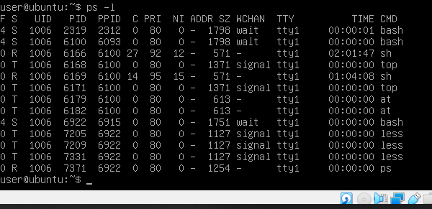

Рисунок 17 – вывод процессов с приоритетами

6.2. Запустить интерпретатор bash с понижением приоритета

Команда nice -n 10 bash

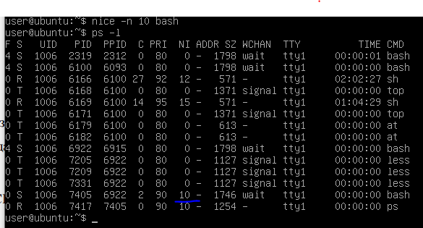

Рисунок 18 – вывод команд

6.6. Определить PID запущенного интерпретатора



Рисунок 19 - PID запущенного интерпретатора

6.4. Установить приоритет запущенного интерпретатора равным 5

Команда renice -n 5 PID_process

Команда будет работать только у суперпользователя

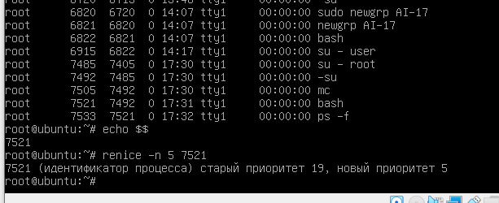

Рисунок 20 – изменение приоритета

6.5. Получить информацию о процессах bash

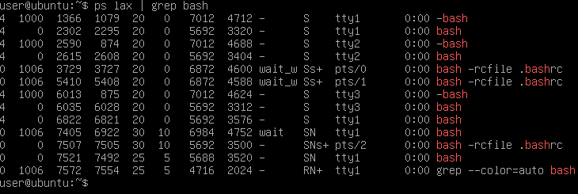

Рисунок 21 – информация о процессах bash

Вывод

В ходе лабораторной работы осуществлено знакомство со средствами управления процессами ОС Ubuntu.